1. 用彈簧秤吊掛砝碼，下圖是砝碼重量和彈簧長度的關係圖，下列敘述何者正確？

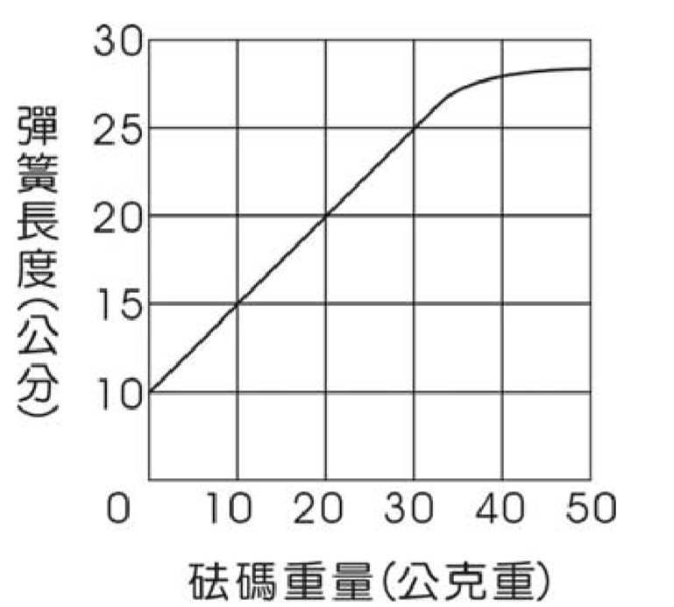

1. 此彈簧的最大受力範圍是 40 公克重
2. 掛 10 公克重砝碼時，彈簧伸長量為 15 公分
3. 當彈簧長度為 18 公分時，可知吊掛的砝碼約 16 公克重
4. 每增加 5 公克重，彈簧會伸長 5 公分

2. 千原開車從甲地出發，以等速度 50 公里/小時開往乙地，中途不休息，在乙地停 留 30 分鐘，再開車回甲地，實際時間如圖(一)～(四)，已知這段路上有如圖(五) 的標誌，下列敘述何者正確？

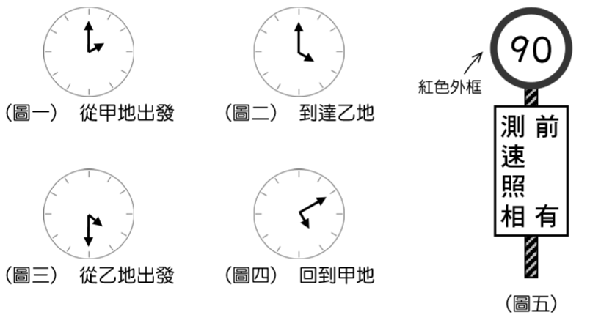

1. 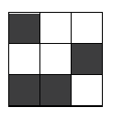甲、乙兩地相距 150 公里 (B) 回程的車速為 90 公里/小時 (C) 千原在回程超速 (D) 千原回程的車速是去程的 2 倍

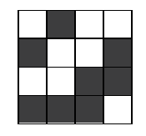3. QR code 廣泛應用在日常生活事物上，小方格代表 1 或 0，手機掃描 QR code，手機處理器會收到訊息，例如：右圖 QR code 隱藏的訊息是 100001110。依照這個例子的規則，試選出左圖正確的訊息。

(A) 1011011011000001 (B) 0100100100111110

(C) 0101100100110110 (D) 0010100111000111

4.如果你的手機不見了，可以用 GPS 定位找到手機。試推測，至少需要幾顆衛星 回傳訊息給位於地球的電腦系統，才能完成定位，找出你的手機位置？

(A) 1 顆 (B) 3 顆 (C) 24 顆 (D) 31 顆

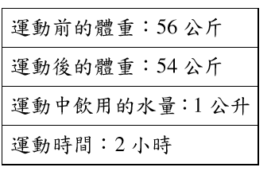5. 人在運動時身體會流汗，已知排汗 1 公升，體重會減 1 公斤。有一位運動員想 了解自己的排汗率，在運動前、後各量一次體重，記錄在右表，試回答下列問題：

(1) 人在運動時會流汗，這個機制有什麼作用？ （以數字代號做答，2 分）

➀ 增加氧氣量 ➁ 降低體溫 ➂ 避免抽筋

(2) 這位運動員每小時排出多汗液？ （不用列計算過程，答案必須寫單位，3 分）

6. PM2.5 是全球高度關注的汙染物，它是空氣中極微小的懸浮粒子，如果被人體吸 入，可直接到達肺部的最深處，可能引發呼吸系統疾病，因此環保署會監測懸浮 顆粒的濃度，了解每 1 立方公尺的空氣含有多少微克的 PM2.5。已知英文字母 PM 代表「懸浮微粒」，則數字 2.5 代表懸浮微粒的什麼性質？（1 微克＝一百萬分之 一克）

(1) 數量 (2) 體積 (3) 粒徑 (4) 重量

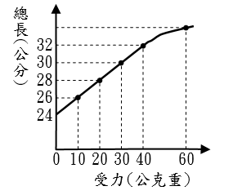7 . 小斌測試一條彈簧的彈力，將彈簧總長和重量的變化畫成右圖，根據圖回答問題， 並將答案填在答案紙上。 (每小題的答案必須寫單位，沒有寫扣 0.5 分)

(1) 這條彈簧最多承受多少力，仍能恢復原狀？（1 分）

(2) 承上題，每增加 10 公克重，彈簧會伸長多少？（2 分）

(3) 當懸掛 25 公克重的重物時，彈簧總長是多少？（2 分）

8. 如右圖(未依實際比例繪製)，有一個輪軸實驗器，大輪的半徑為A，小輪的半徑為B，當小輪上掛3個砝碼時，大輪需掛1個砝碼才能達到平衡。試回答下列問題：

※試題結束

**A**

**B**

(1) 當大輪上掛2個砝碼時，小輪上需掛幾個砝碼才能達到平衡？

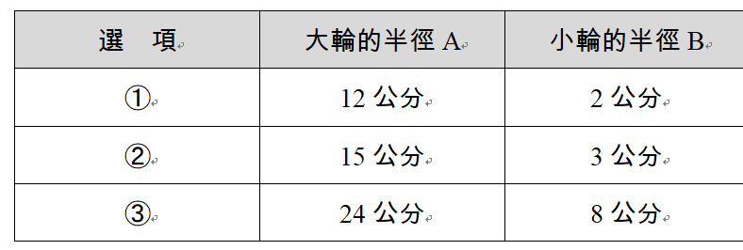(2) 下列哪一組最可能是A和B的實際長度？

9 . 已知 100 毫升的水在不同溫度可溶解 X 的量，如下表所示，試根據下表推測，哪 一杯的 X 會完全溶解？

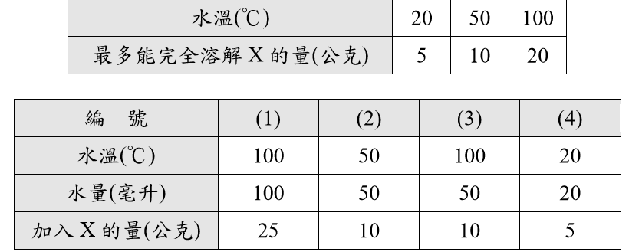

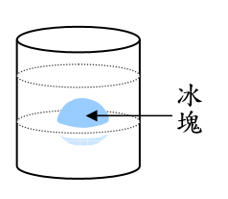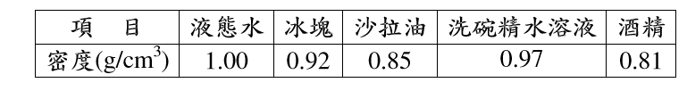10. 右表中是水、冰、油和酒精的密度，將哪兩種液體等量倒在同一個燒杯裡，攪拌 10 秒，再放入冰塊，會使冰塊浮不起來，位於兩種液體之間，如右圖所示(假設 冰塊不會融化)？

(1) 水和酒精 (2) 酒精和油

(3) 沙拉油和水 (4) 洗碗精水溶液和沙拉油

11. 將大小不同的兩齒輪咬合在一起，其中大齒輪有30齒，小齒輪有15齒。當大齒輪轉3圈時，小齒輪會轉多少圈？  
(1)　2圈　(2)　4圈　(3)　6圈　(4)　8圈

12. 要將濃度 45% 的食鹽水 *x* 公克和濃度 75% 的食鹽水 *y* 公克，混合成 50% 的食鹽水 300 公克，需要x, y個多少克?

13. 依據「織女星與地球的距離約為26 光年」的敘述，下列哪一項推論不適當？  
(A) 織女星的光傳至地球約需26 年  
(B) 織女星與地球的距離約為光走26 年的距離  
(C) 目前我們所看到的織女星約為26 年前的景象  
(D) 目前的太空船從地球至織女星約需花26 年飛行。

14. 已知1光年為以光速行進1年的距離，且光速為3 × 105公里／秒，若阿信觀察到一顆距離地球10光年的恆星，則下列何者為最合理的推論？  
(A)此恆星可能是天王星  
(B)此恆星的半徑約為10光年  
(C)阿信觀察到的是此恆星10年前發出的光  
(D)此恆星距離地球10×365×3×105公里

15. 右表為砂糖在不同水溫下的溶解量，現有甲、乙、丙、丁四杯糖水，是用不等量 的砂糖和水所調配，如左表所示，試根據兩表的資料推測，下列甲、乙、丙、丁 的關係何者正確？

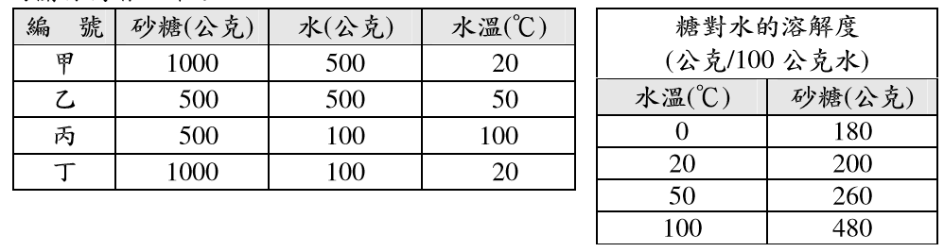

(1) 砂糖完全溶解 (2) 丙有一些糖未溶解

(3) 丁的甜度最低 (4) 乙最甜

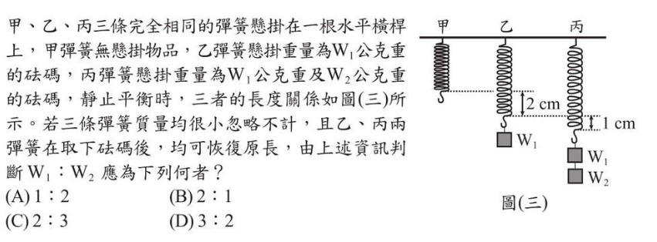16.

解答:

1. C
2. C
3. B
4. B
5. (1). 2 (2).1.5L
6. (3)
7. 40gw, 2cm, 29cm
8. 6, 3
9. 3
10. 3
11. 3
12. x = 250, y = 50
13. D
14. C
15. 2
16. B